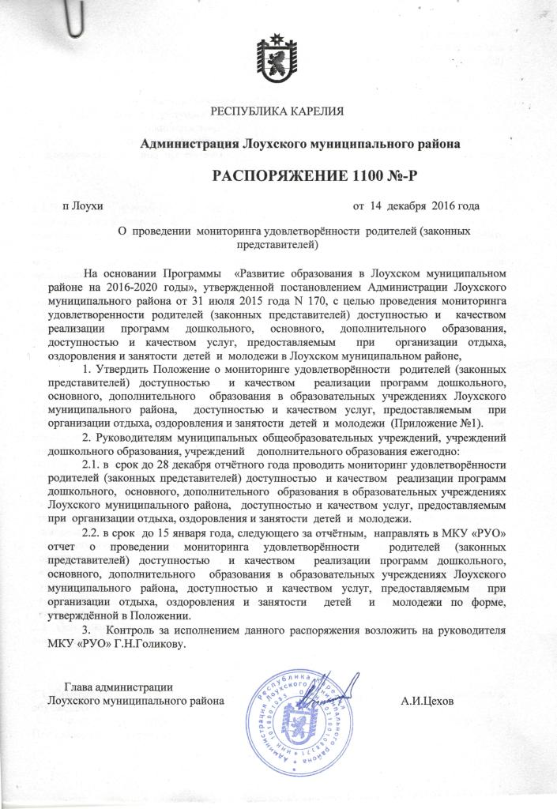

Приложение №1

к Распоряжению

от 14 декабря 2016 года № 1100

Положение
о проведении мониторинга удовлетворённости родителей (законных представителей) доступностью и качеством реализации программ дошкольного, основного, дополнительного образования в образовательных учреждениях
Лоухского муниципального района, доступностью и качеством услуг, предоставляемым при организации отдыха, оздоровления и занятости детей и молодежи

1.Общие положения

1.1.Настоящее положение регламентирует деятельность администрации Лоухского муниципального района по проведению мониторинга удовлетворённости родителей (законных представителей) доступностью и качеством реализации программ дошкольного, основного, дополнительного образования в образовательных учреждениях Лоухского муниципального района, доступностью и качеством услуг, предоставляемым при организации отдыха, оздоровления и занятости детей и молодежи (далее - мониторинг).
1.2.Мониторинг осуществляется в соответствии с действующим законодательством Российской Федерации.
1.3. Настоящее Положение определяет цели, задачи, организационную структуру мониторинга.
1.4. Срок данного Положения не ограничен, положение действует до принятия нового.

2.Цель, задачи и принципы мониторинга

2.1.Целью мониторинга является определение целевых показателей (индикаторов) реализации программы на основе анализа удовлетворённости родителей (законных представителей) доступностью и качеством реализации программ дошкольного, основного, дополнительного образования в образовательных учреждениях Лоухского муниципального района, доступностью и качеством услуг, предоставляемым при организации отдыха, оздоровления и занятости детей и молодежи.
2.2.Для достижения поставленной цели решаются следующие задачи:
- получение достоверной и объективной информации о состоянии удовлетворённости родителей (законных представителей) доступностью и качеством реализации программ дошкольного, основного, дополнительного образования в образовательных учреждениях Лоухского муниципального района, доступностью и качеством услуг, предоставляемым при организации отдыха, оздоровления и занятости детей и молодежи.
- повышение мотивации сотрудников в области обеспечения качества предоставляемых услуг;
- вовлечение родительской общественности в процесс улучшения качества образования конкретного образовательного учреждения.
2.3. Основными принципами мониторинга являются: целенаправленность, целостность, оперативность, открытость.

3. Организационная структура мониторинга.

3.1. Субъектами мониторинга являются родители (законные представители) воспитанников и обучающихся.
3.2. Формой проведения мониторинга является анкетирование (Приложение №1, Приложение№2, Приложение№3, Приложение №4).
3.3. Мониторинг удовлетворённости родителей (законных представителей) доступностью и качеством услуг, предоставляемым при организации полноценного отдыха, оздоровления и занятости детей и молодежи проводится в образовательных учреждениях, на базе которых в отчётном году были организованы лагеря дневного пребывания и специализированные (профильные) лагеря.
3.4. Количество респондентов при проведении мониторинга удовлетворённости родителей (законных представителей) доступностью и качеством реализации программ дошкольного, основного, дополнительного образования в образовательных учреждениях Лоухского муниципального района, должно составлять не менее 40% от количества обучающихся и воспитанников образовательных учреждений.
3.5. Количество респондентов при проведении мониторинга удовлетворённости родителей (законных представителей) доступностью и качеством услуг, предоставляемым при организации полноценного отдыха, оздоровления и занятости детей и молодежи должно составлять не менее 95% от количества обучающихся и воспитанников образовательных учреждений, зачисленных в лагеря дневного пребывания и специализированные (профильные) лагеря, организованные на базе образовательного учреждения.
3.6. Мониторинг осуществляется администрацией образовательного учреждения ежегодно в срок 28 декабря текущего года. Для проведения мониторинга назначаются ответственные лица, которые утверждаются приказом руководителя образовательного учреждения. Контроль за проведением мониторинга осуществляет руководитель образовательного учреждения.
3.7. Отчёт предоставляется администрацией образовательного учреждения не позднее 15 января года, следующего за отчётным, в Муниципальное казённое учреждение «Районное управление образования Лоухского района», являющееся заказчиком – координатором программы, по форме, указанной в Приложение №5.
3.6. Обработка полученных результатов.
Полученные данные необходимо занести в таблицу (Приложение №5). Итогом анкетирования является среднее значение показателя, выраженное в процентном отношении, которое рассчитывается по формуле:
Пу = Ср. Оц. /Р х 100, где
Пу – процент удовлетворённости
Ср. Оц. – средний балл по оценке
Р - количество респондентов

4.Заключительные положения
4.1. Результаты мониторинга доводятся до сведения участников образовательного процесса.

Приложение№1
к Положению о мониторинге

Анкета «Удовлетворенность родителей (законных представителей) доступностью и качеством реализации программ дошкольного образования»
Уважаемые родители!
Оцените, пожалуйста, высказывания, отметив кружком номер ответа, наиболее близкого Вашей личной точке зрения.
При оценке воспользуйтесь следующей шкалой:
5 - в полной мере;
4 - в значительной степени;
3 - на достаточном уровне;
2 - в незначительной степени;
1 - практически нет
5 4 3 2 1 | Я доволен теми условиями образовательной деятельности, что созданы для детей в нашем учреждении.
5 4 3 2 1 | За время пребывания моего ребенка в детском саду в этом учреждении произошли изменения к лучшему.
5 4 3 2 1 | В образовательном учреждении заботятся о здоровье и безопасности наших детей.
5 4 3 2 1 | В образовательном учреждении создана хорошая материально-техническая база.
5 4 3 2 1 | Я удовлетворен качеством и организацией питания в учреждении.
5 4 3 2 1 | В образовательном учреждении проводится много интересных мероприятий.
5 4 3 2 1 | Результаты развития моего ребенка педагоги оценивают справедливо.
5 4 3 2 1 | Мне приятно и интересно бывать на родительских собраниях.
5 4 3 2 1 | В образовательном учреждении - уютно, красиво, чисто.
5 4 3 2 1 | Нас, родителей, в достаточной степени информируют о деятельности образовательного учреждения (о новых методах обучения, о программах, по которым ведется обучение, квалификации педагогов, о правах родителей и др.).
5 4 3 2 1 | При обучении и воспитании в образовательном учреждении педагоги учитывают индивидуальные особенности моего ребенка.
5 4 3 2 1 | В образовательном учреждении доброжелательная психологическая атмосфера.

Приложение№2
к Положению о мониторинге

Анкета «Удовлетворенность родителей (законных представителей) доступностью и качеством реализации программ общего образования»
Уважаемые родители!
Оцените, пожалуйста, высказывания, отметив кружком номер ответа, наиболее близкого Вашей личной точке зрения.
При оценке воспользуйтесь следующей шкалой:
5 - в полной мере;
4 - в значительной степени;
3 - на достаточном уровне;
2 - в незначительной степени;
1 - практически нет
5 4 3 2 1 | Я доволен теми условиями образовательной деятельности, что созданы для детей в нашем учреждении.
5 4 3 2 1 | Я удовлетворён качеством учебной образовательной деятельности и подготовки обучающихся в нашей школе
5 4 3 2 1 | Я удовлетворен качеством дополнительной (внеучебной) образовательной деятельности в образовательном учреждении.
5 4 3 2 1 | В образовательном учреждении создана хорошая материально-техническая база.
5 4 3 2 1 | В образовательном учреждении заботятся о здоровье и безопасности наших детей.
5 4 3 2 1 | В образовательном учреждении проводится много интересных мероприятий.
5 4 3 2 1 | Результаты обучения моего ребенка педагоги оценивают справедливо.
5 4 3 2 1 | Мне приятно и интересно бывать на родительских собраниях.
5 4 3 2 1 | Я удовлетворен качеством и организацией питания в учреждении.
5 4 3 2 1 | Нас, родителей, в достаточной степени информируют о деятельности образовательного учреждения (о новых методах обучения, о программах, по которым ведется обучение, квалификации педагогов, о правах родителей и др.).
5 4 3 2 1 | За время пребывания моего ребенка в школе в этом учреждении произошли изменения к лучшему.
5 4 3 2 1 | Деятельность администрации нашего образовательного учреждения считаю эффективной.

Приложение №3
к Положению о мониторинге

Анкета «Удовлетворенность родителей (законных представителей) доступностью и качеством реализации программ дополнительного образования»
Уважаемые родители!
Оцените, пожалуйста, высказывания, отметив кружком номер ответа, наиболее близкого Вашей личной точке зрения.
При оценке воспользуйтесь следующей шкалой:
5 - в полной мере;
4 - в значительной степени;
3 - на достаточном уровне;
2 - в незначительной степени;
1 - практически нет
5 4 3 2 1 | Я доволен теми условиями образовательной деятельности, что созданы для детей в нашем учреждении для развития творческих способностей и интересов моего ребёнка
5 4 3 2 1 | За время пребывания моего ребенка в образовательном учреждении в этом учреждении произошли изменения к лучшему.
5 4 3 2 1 | В образовательном учреждении заботятся о здоровье и безопасности наших детей.
5 4 3 2 1 | В образовательном учреждении создана хорошая материально-техническая база.
5 4 3 2 1 | Я готов(а) рекомендовать эту организацию своим родственникам и знакомым
5 4 3 2 1 | В образовательном учреждении - уютно, красиво, чисто.
5 4 3 2 1 | В образовательном учреждении обучающимся и родителям предоставлено право выбирать содержание образования.
5 4 3 2 1 | Образовательный процесс в нашем образовательном учреждении ориентирован на развитие личности каждого обучающегося.
5 4 3 2 1 | Нас, родителей, в достаточной степени информируют о деятельности образовательного учреждения (о программах, по которым ведется обучение, о квалификации педагогов, о правах родителей и др.).
5 4 3 2 1 | При обучении и воспитании в образовательном учреждении педагоги учитывают индивидуальные особенности моего ребенка.
5 4 3 2 1 | В образовательном учреждении доброжелательная психологическая атмосфера.
5 4 3 2 1 | Деятельность администрации нашего образовательного учреждения считаю эффективной.

Приложение №4
к Положению о мониторинге

Анкета «Удовлетворенность родителей (законных представителей)
доступностью и качеством услуг, предоставляемым при организации отдыха, оздоровления и занятости детей и молодежи
Уважаемые родители!
Оцените, пожалуйста, высказывания, отметив кружком номер ответа, наиболее близкого Вашей личной точке зрения.
При оценке воспользуйтесь следующей шкалой:
5 - в полной мере;
4 - в значительной степени;
3 - на достаточном уровне;
2 - в незначительной степени;
1 - практически нет
5 4 3 2 1 | Я доволен теми условиями образовательной деятельности, что созданы для детей в лагере.
5 4 3 2 1 | В лагере заботятся о здоровье и безопасности наших детей.
5 4 3 2 1 | В образовательном учреждении создана хорошая материально-техническая база для работы лагеря.
5 4 3 2 1 | Я удовлетворен качеством и организацией питания в лагере.
5 4 3 2 1 | За время смены проводится много интересных мероприятий.
5 4 3 2 1 | Образовательный и воспитательный процесс в лагере ориентирован на развитие личности каждого обучающегося.
5 4 3 2 1 | Педагоги прислушиваются к нашему родительскому мнению и учитывают его.
5 4 3 2 1 | Нас, родителей, в достаточной степени информируют о деятельности лагеря.
5 4 3 2 1 | При организации работы лагеря педагоги учитывают индивидуальные особенности моего ребенка.
5 4 3 2 1 | Деятельность учреждения по организации лагерной смены считаю эффективной.
5 4 3 2 1 | В лагере доброжелательная психологическая атмосфера.
5 4 3 2 1 | Я бы хотел, чтобы мой ребёнок ещё раз побывал в таком лагере.

Приложение №5
к Положению о мониторинге

Отчёт о проведении мониторинга удовлетворённости родителей (законных представителей) доступностью и качеством реализации программ дошкольного, основного, дополнительного образования в образовательных учреждениях Лоухского муниципального района, доступностью и качеством услуг, предоставляемым при организации отдыха, оздоровления и занятости детей и молодежи

_______________________________________________________________
название образовательного учреждения
всего респондентов
№ вопроса | Варианты ответов
 | 1 | 2 | 3 | 4 | 5 | % удовлетворённости
1 |  |  |  |  |  | Х
2 |  |  |  |  |  | Х
3 |  |  |  |  |  | Х
4 |  |  |  |  |  | Х
5 |  |  |  |  |  | Х
6 |  |  |  |  |  | Х
7 |  |  |  |  |  | Х
8 |  |  |  |  |  | Х
9 |  |  |  |  |  | Х
10 |  |  |  |  |  | Х
11 |  |  |  |  |  | Х
12 |  |  |  |  |  | Х
Средний балл | Х | Х | Х | Х | Х | Х

Примечание: В столбцах с 1 по 5 указывается количество ответов, соответствующих выбору респондентов

